SAPUI5 실습평가 1번문제 |  |  | 일자 | 2025.11.06
실습주제 | 사칙연산 계산기 구현하기 |  | 강 사 명 | 정훈영
개발도구 | SAP BAS 또는 Visual Studio Code를 활용 |  | 교 육 생 | 이채영
평가기준 | SAPUI5의 Basic UI Control에 대한 활용능력 평가  디자인의 완성도에 따라 가산점 부여 가 가능하며, 심각한 디자인 결함 시 감점이 될 수 있음
실습  내용 | Task 1 | - 다음과 같은 기준으로 프로젝트 속성을 입력한 후에 Capture하여 제출한다.  ( Finish 누르기 전에 Capture 했는지 꼭 확인 )  - Module name부터 SAPUI5 version까지 포함시킬 것  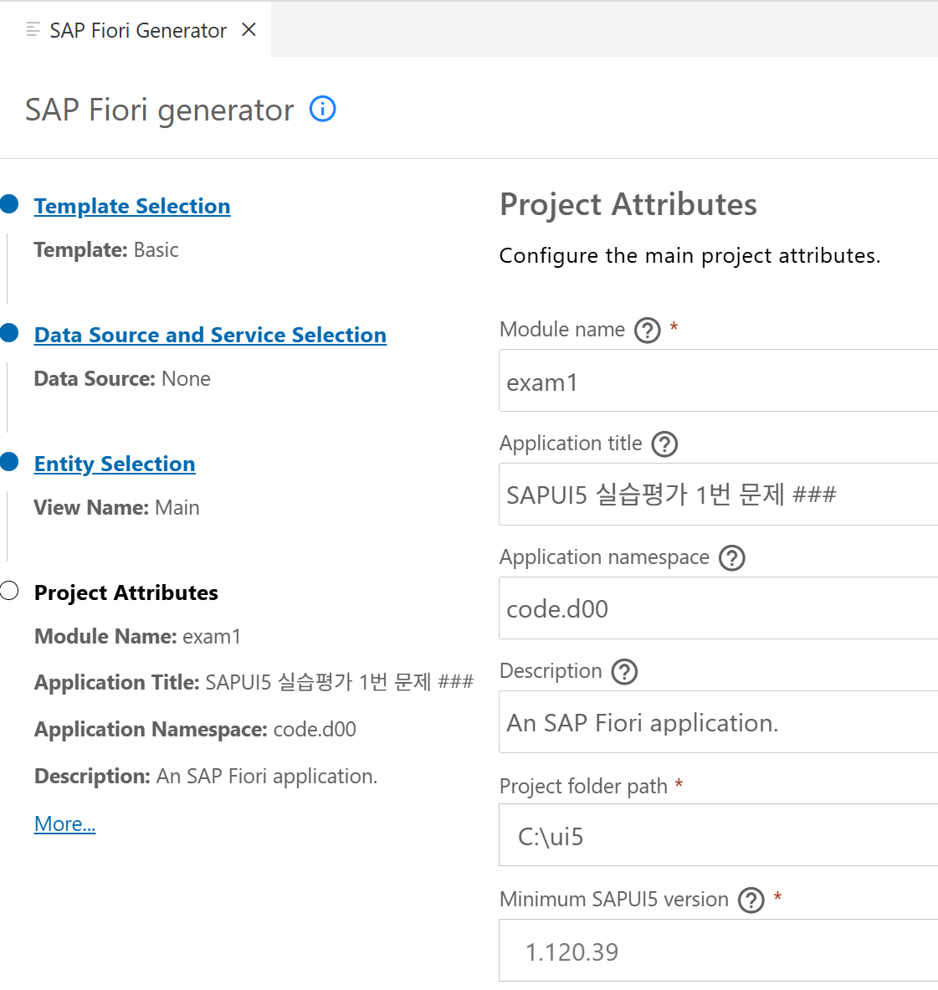
 | Task 2 | - Main.view.xml에서 sap.ui.layout.form.SimpleForm을 사용해 UI 레이아웃을 구성한다.  - sap.ui.core.Title로 첫번째 FormContainer는 [숫자 입력]으로 생성한다.  sap.m.Label과 sap.m.Input을 통해 사칙연산에 필요한 2개의 숫자를 입력 받는다.  sap.m.Input은 다음과 같은 조건을 만족해야만 한다  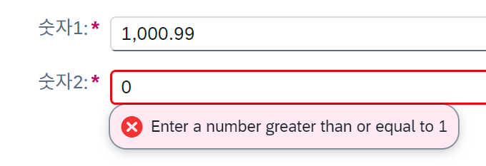  - 필수입력  - 소수점 취급 가능  - 천 단위 구분기호  - [숫자2]는 최소 1이상만 입력하도록 제한  - sap.ui.core.Title로 두번째 FormContainer는 [결과 출력]으로 생성한다.  [덧셈], [뺄셈], [곱셈], [나눗셈]을 다루기 위한 화면을 아래 예시를 참고하여 개발한다.  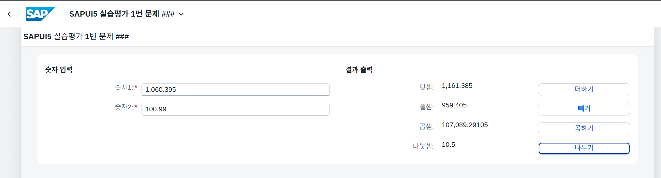
실습평가  제출방법 | 1. 본 실습과제의 Task 수행화면을 본 Word 문서 하단에 기록 (양식 준수할 것)
수행결과  Task1 | - 프로젝트 생성 시 화면  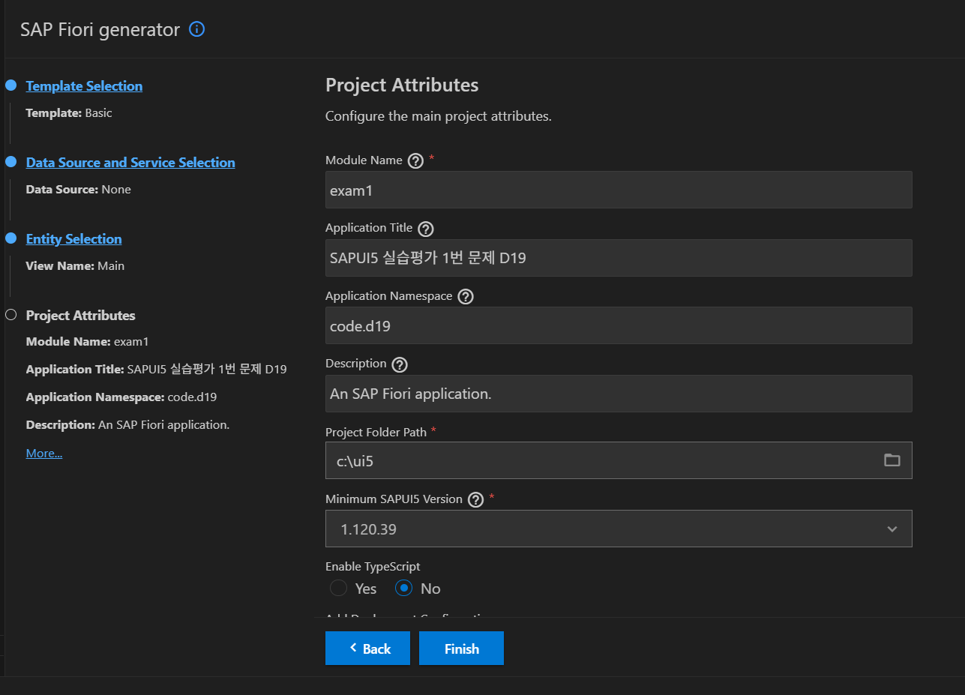
수행결과  Task2 | - 숫자 1000과 3000이 입력된 이후 사칙연산이 계산된 화면  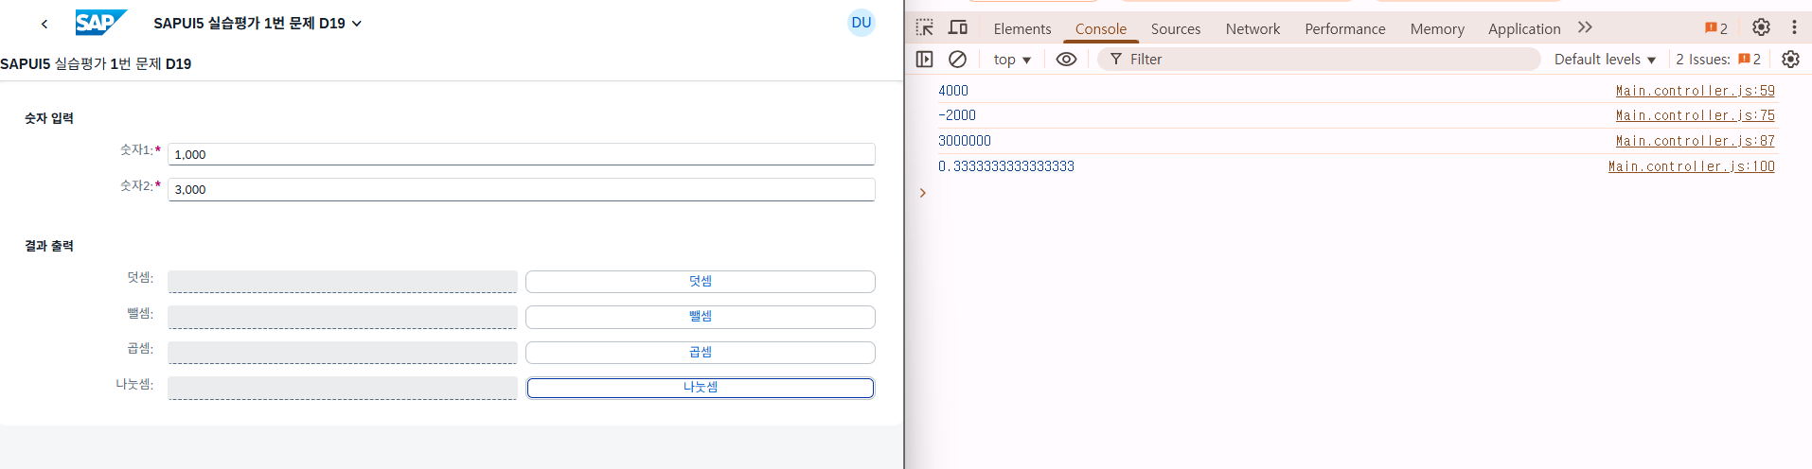  - 숫자 1060.395 과 100.99 가 입력된 이후 사칙연산이 계산된 화면  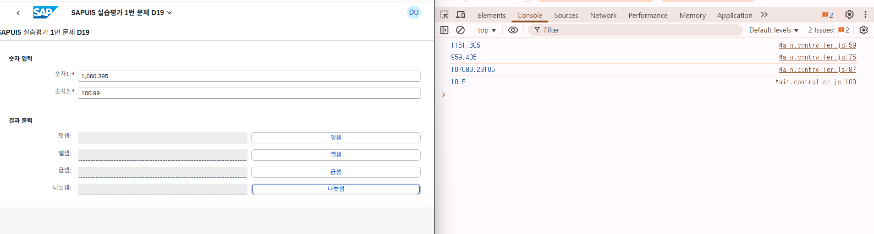  - [숫자1], [숫자2]에 공백 또는 글자를 강제 입력 후 오류발생한 화면  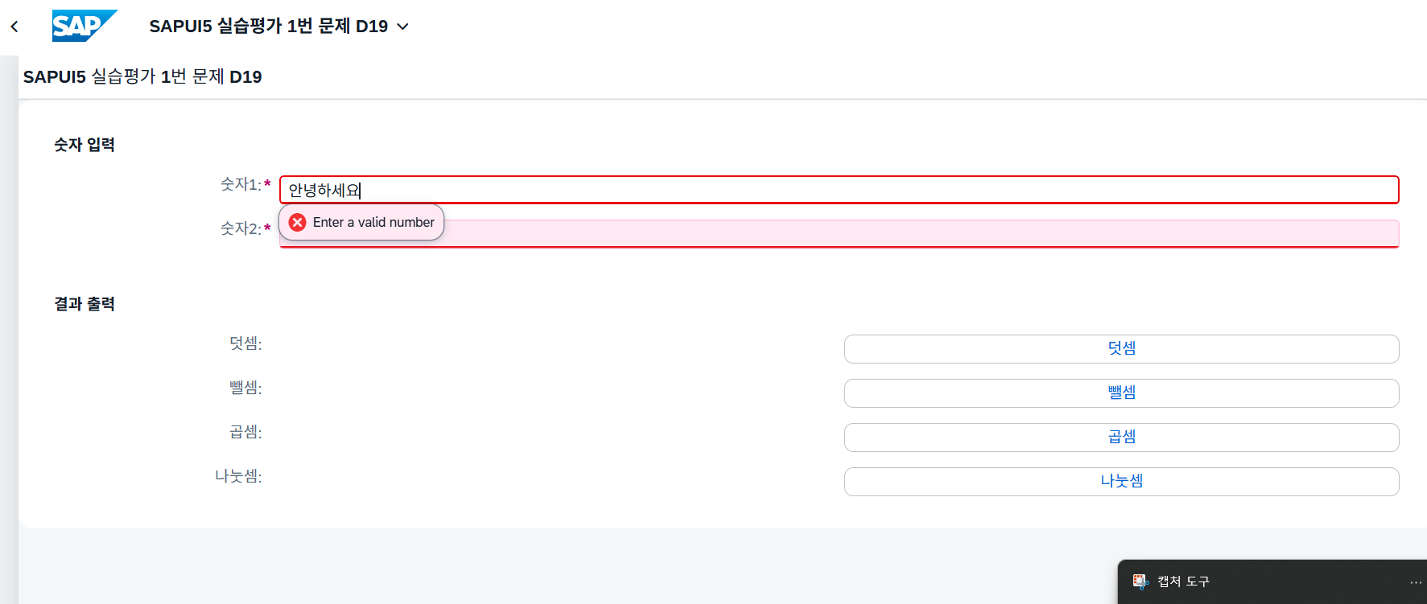  - [숫자2]에 0을 강제 입력 후 오류발생한 화면  